ANUNȚ DE PARTICIPARE

- Denumirea autorităţii contractante: IMSP Institutul Oncologic;
- IDNO: 1003600151023;
- Tip procedură achiziție: Licitatie publica;
- Motivul recurgerii la procedura accelerată (în cazul licitaţiei restrînse şi al procedurii negociate) [indicaţi]nu este cazul
- Obiectul achiziției: Achiziţionarea utilajului și consumabelilor pentru efectuarea curățeniei;
- Cod CPV: 39831240-0;
- Data publicării anunțului de intenție: ____________________________________________
Acest anunț de participare este întocmit în scopul achiziţionării utilajului și consumabelilor pentru efectuarea curățeniei conform necesităţilor IMSP Institutul Oncologic, (în continuare – Cumpărător) pentru perioada anului 2021;
- Sursa alocaţiilor bugetare/banilor publici: Buget propriu;
- Modalităţi de plată: prin transfer in decurs de 30 zile in baza facturilor fiscale;
Cumpărătorul invită operatorii economici interesaţi, care îi pot satisface necesităţile, să participe la procedura de achiziție a următoarelor bunuri:

Nr. | Imagine | Descriere | U/M | Cantitatea
1 | Lot nr. I Cărucior mare
1.1 | 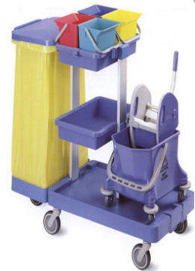 | Carucior multifunctional pentru curatenie, realizat din plastic de calitate. Este compus din o galeata de 25 litri cu storcator fix si maner metalic, 4 galeti mai mici cu capacitatea de 6 litri la nivelul etajerei superioare, 2 spatii de depozitare pentru accesorii, suport pentru sacii de gunoi 120 litri. . Dimensiuni: 1130x520x1135 mm, greutate 23,4 kg. | buc | 37
2 | Lot nr. II Cărucior mic
2.1 | 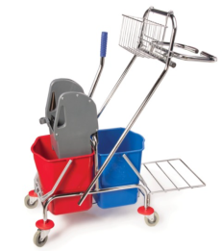 | Cărucior cromat pe roți pivotante fiabile. Două găleți manuale din plastic cu un volum de 17 litri. Dispozitivul universal de stoarcere este inclus în set. Căruciorul are un mâner încrucișat pentru o mișcare ușoară fără a întoarce căruciorul în sine.  Căruciorul este echipat cu o plasă pentru accesorii și un suport pentru o pungă de gunoi de 120 de litri. | buc | 46
3 | Lot nr. III Consumabile necesare pentru efectuarea curățeniei
3.1 | 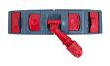 | SUPORT P/U MOP, 40 x 11 CM din plastic dur | buc | 281
3.2 | 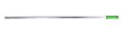 | Mâner pentru mop, 130cm, compatibil cu suportul pentru mop, roșu, galben, verde, albastru | buc | 166
3.3 | 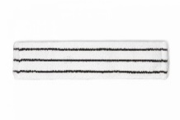 | Mop 100% strat de blană din microfibră, abraziv - 40 * 13 cm, compatibil cu suportul, 4 culori | buc | 1312
3.4 |  | MOP plat, 40x13 cm, bumbac, ureche + buzunar, VERDE, compatibil cu suportul | buc | 77
3.5 |  | SET MATURA+FARAS NEGRU din plastic dur | buc | 50
3.6 | 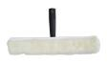 | Suport cu blană 35 cm | buc | 50
3.7 | 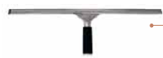 | Lamelă pentru geamuri,  35cm | buc | 150
3.8 | 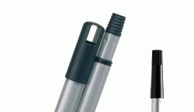 | MANER TELESCOPIC 300cm  Compatibil cu lamela pentru geamuri și suportul cu blană | buc | 65
3.9 |  | Șervețel microfibră 250 g / m 35 * 40, 4 culori roșu, galben, verde, albastru | buc | 1952
3.10 | 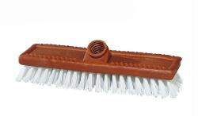 | PERIE P/U PODEA | buc | 332
3.11 | 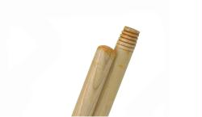 | COADA LEMN EPOXY CU FILET 130cm compatibil cu peria pentru podea | buc | 166
3.12 |  | PERIE DE MANA | buc | 250

- Contract de achiziție rezervat atelierelor protejate;
- Tipul contractului Bunuri;
- Termenul și condițiile de livrare/prestare/executare solicitat (durata contractului): în decurs de 10 zile de la solicitare IMSP IO conform necesităților acestuia, pe parcursul anului 2021;
- Termenul de valabilitate a contractului (luni): 31.12.2021;
- Locul livrării bunurilor: Depozitul beneficiarului amplasate pe adresa or.Chişinău str. N. Testemițianu 30 );
- Modalitatea de efectuare a evaluării: cel mai mic preţ pe loturi (Lot nr. 1, 2, 3).
- Criteriul de evaluare aplicat pentru adjudecarea contractului va fi: corespunderea cerinţelor caietului de sarcini, cel mai mic preţ;
- Factorii de evaluare a ofertei celei mai avantajoase din punct de vedere tehnico - economic, precum şi ponderile lor: nu se aplica;
- Admiterea sau interzicerea ofertelor alternative: nu se accepta;
Documentele/cerinţele de calificare pentru operatorii economici includ următoarele;

Nr. | Denumirea documentului/cerinţelor | Cerinţe suplimentare | Obligativitatea
1 | Oferta de preț | Conform formularului 3.1, confirmata cu semnătura electronic a participantului | DA
2 | Specificația de preț | Original, confirmat prin semnătura și ștampila participantului (formularul F 4.2) | DA
3 | Specificaţii tehnice | Original, confirmat prin semnătura și ștampila participantului (formularul F4.1) | DA
4 | Garanţia pentru ofertă | Original, confirmat prin semnătura și ștampila participantului, conform formularului F 3.2 sau transfer la contul autorității contractante | DA
5 | DUAE | Confirmat cu semnătura electronic a participantului | DA

- Operatorii economici interesaţi pot obţine informaţie suplimentară de la autoritatea contractantă şi familiariza cu cerinţele documentației de atribuire la adresa indicată mai jos:
- Denumirea autorităţii contractante: IMSP Institutul Oncologic
- Adresa: mun. Chişinău, str. N Testemițanu 30
- Tel: 0-22-85-26-70
- Fax: 0-22-72-78-80
- E-mail: vitaliejora@mail.ru
- Numele şi funcţia persoanei responsabile
Setul de documente poate fi obținut la aceeaşi adresă, după depunerea cererii de participare (cu indicarea clară a denumirii, adresei, numărului telefonului de contact şi numelui persoanei împuternicite de către Participant).
Adițional setul de documente poate fi obținut on-line la adresa: nu este
În cazul obținerii setului de documente din resursele on-line, agentul economic poate depune cererea de participare în conformitate cu Art. 32(4) a Legii Nr. 131 din 03.07.2015 privind achizițiile publice.
- Întocmirea ofertelor: Oferta și documentele de calificare solicitate întocmite clar, fără corectări, cu număr și dată de ieșiere, cu semnătura persoanei responsabile, atasate în SIA “RSAP”
- Termenul de depunere/deschidere a ofertelor în cazul în care este utilizat un sistem dinamic de achiziţie sau licitaţia deschisă:
- pînă la: informatia o găsiti în SIA “RSAP”
- pe: informatia o găsiti în SIA “RSAP”
- Data-limită de depunere a cererilor de participare în cazul licitaţiei restrînse sau al procedurii negociate: nu se accepta
- Adresa la care ofertele și cererile trebuie transmise: IMSP Institutul Oncologic
- Adresa: mun. Chişinău, str. N Testemițanu 30
- Ofertele întârziate vor fi respinse.
- Persoanele autorizate să asiste la deschiderea ofertelor: Orice persoană este autorizată să asiste la deschiderea ofertelor.
- Termenul de valabilitate a ofertelor: 60 zile
- Limba sau limbile în care acestea trebuie redactate: limba de stat
- Garanția pentru ofertă:
Toate ofertele trebuie să fie însoțite de garanție pentru ofertă în valoare de 1 %. în formă de:
- Garanție bancară sau
- Transfer bancar.
Plata prin transfer se va efectua în adresa IMSP Institutul Oncologic cu nota “Garanția pentru ofertă la procedura de achiziție nr._________ din _______________”, conform următoarelor detalii:
(a) beneficiarul plăţii IMSP Institutul Oncologic
(b) datele bancare BC Moldindcombank SA
(c) codul fiscal 1003600151023
(d) contul de decontare MD94ML000000002251702316
(e) contul trezorerial [indicaţi];
(f) contul bancar MOLDMD2X302;
(g) trezoreria teritorială [indicaţi].
- Garanţia de bună execuţie a contractului: 5 %
- Forma juridică de organizare pe care trebuie să o ia asocierea grupului de operatori economici cărora li s-a atribuit contractul: Nu se cere.
- Denumirea şi adresa organismului competent de soluționare a contestaţiilor:
Agenția Națională pentru Soluționarea Contestațiilor
Adresa: mun. Chișinău, bd. Ștefan cel Mare și Sfânt nr.162 (et.11), MD 2004;
Tel/Fax/email: 022-820 652, 022 820-651, contestatii@ansc.md
- Contractul nu intră sub incidența Acordului OMC.
Conducătorul grupului de lucru: ______________________________ L.Ș.

